手动展色轮
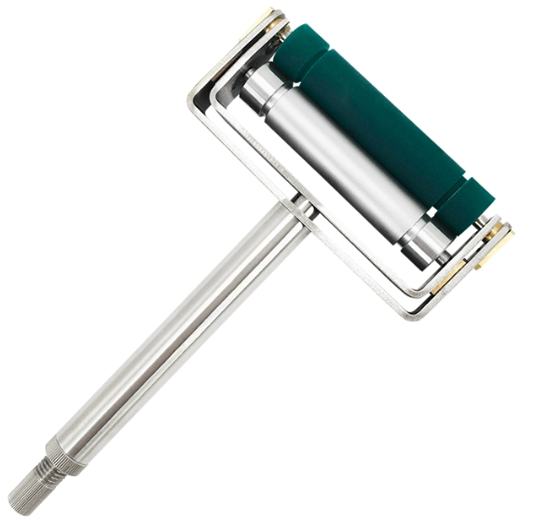

产品特点：
·精确度高，用于逼真高效的柔版印刷打样
·不锈钢金属网纹辊，耐用易清洗
·几乎适用于所有的油墨及底材，精确打样
·体积轻巧，现场解决问题的理想工具

产品参数：
·线数规格：60-80-100-120-150-160-180-200-220-250-300 LPI
（LPI(lines per inch) 线数/每平方英寸，即每平方英寸所包含线数）
·打样宽度：70 mm
·外形尺寸：180mmx100mmx30 mm
·装运重量：2 kg

订购信息： TR 3902--手动展色轮

